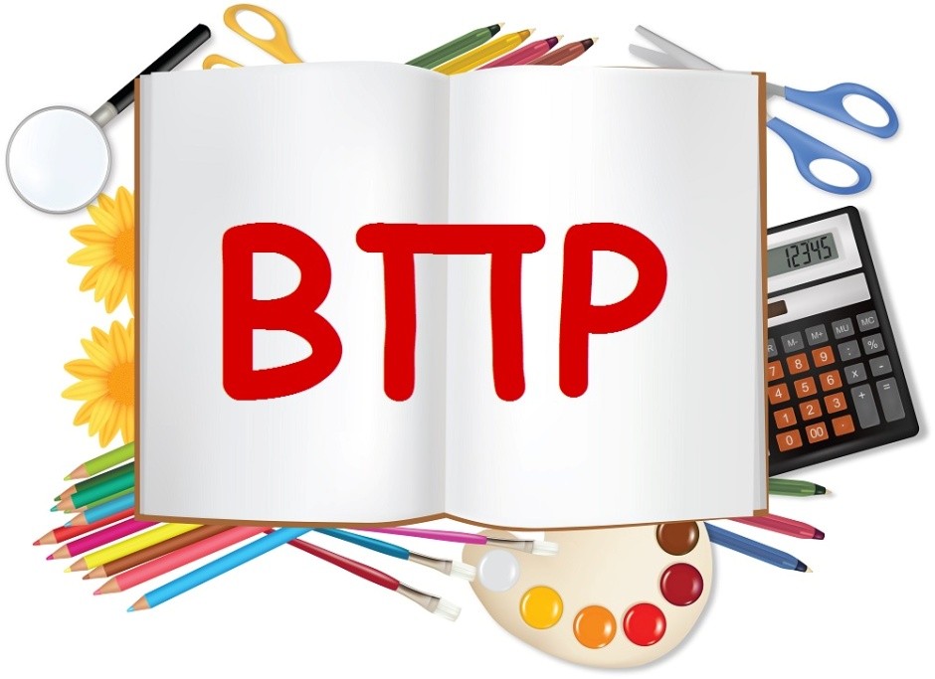

Учитель начальных классов
высшей категории
МБОУ СОШ №41
Петросянц Людмила Николаевна

Владикавказ, 2018
Система работы по подготовке к проведению ВПР.

В настоящее время оценочной процедурой Всероссийской системы качества образования в начальной школе являются: Всероссийские проверочные работы (ВПР).
Учителя философски относятся к этим работам, понимая, что натаскать детей за пару дней и даже месяцев невозможно. Но если учитель обладает всеми качествами настоящего профессионала, то он и сам не боится такой работы, не будет она стрессом и для учеников. Я работаю по программе «Школа России», мои ученики с честью выдержали это первое взрослое испытание, показав, насколько выпускники начальной школы готовы к обучению в среднем звене. А всё потому, что это была, система работы по формированию у учеников УУД начиная с 1 класса. 4 класс- это время систематизации и обобщения знаний. С чего начать подготовку к ВПР? Прежде всего, каждому учителю необходимо изучить все имеющиеся по данному вопросу материалы.
Алгоритм подготовки к ВПР
- Повторить перечень планируемых результатов по предмету (русский язык, математика, окружающий мир).
- Подобрать задания для проверки того, насколько усвоен каждый из этих предметов.
- Провести повторение по разделам учебной предметной программы.
- Выполнить проверочные работы на все разделы программы, вместе обсуждая план выполнения работы, особенности формулировок заданий и т.д.
- Вести учет выявленных пробелов для адресной помощи в их ликвидации.
Система заданий для достижения планируемых результатов освоения предмета.
1)​ задания должны быть разнообразными, чтобы, с одной стороны, не формировать стереотипов о том, что тот или иной планируемый результат проверяется всегда одинаково, с другой стороны, для того, чтобы научить применять знания в разных ситуациях;
2)​ заданий на оценивание достижения каждого планируемого результата должно быть достаточно для того, чтобы сделать вывод о достижении этого планируемого результата, по 1-2 заданиям такой вывод вряд ли будет объективным;
3)​ задания должны быть разного уровня: часть заданий должна позволять проверить достижение планируемого результата на базовом уровне, другая часть - на повышенном уровне.

Для разработки заданий я использовала:
1) проверочные работы для подготовки к ВПР (Л. И. Мальцева, Э. С. Сурвилло);
2)контрольно-измерительные материалы. Русский язык. Математика. Окружающий мир. 2,3,4 класс /О. Н. Крылова /;
3) тесты по русскому языку 2-4 класс (Тихомирова Е. М.);
4) тематический контроль знаний учащихся 2-4 класс (В. Т. Голубь)
Из них я составила банк тренировочных заданий, которые ежедневно включаю в уроки на орфографических пятиминутках, устном счете, на обобщающих уроках. При выполнении обсуждаем с детьми, как составлено задание, в чем его особенность, какой планируемый результат оценивается.
Я остановлюсь на подготовке к проведению ВПР по математике.
Практика показывает, что умение читать, записывать и сравнивать величины (массу, длину, площадь, время), используя основные единицы измерения величин и соотношения между ними, а также выделять неизвестный компонент арифметического действия и находить его значение, является одной из трудных тем в изучении разделов начального курса математики. Типовыми являются задания: «Измерь длину отрезка», «Выполните действия» (с величинами), «Найдите периметр (площадь) прямоугольника (квадрата) с заданными сторонами» и др. Чащевсего учащиеся допускают ошибки в преобразованиях величин, в действиях с величинами, выраженными в различных единицах, в ходе решения задач на нахождение периметра (площади) прямоугольника (квадрата), при записи единиц периметра (площади) прямоугольника (квадрата), в ходе решения составных задач с пропорциональными величинами. Причинами возникновения указанных ошибок являются:
• несформированность понятия о величине;
• незнание единиц измерения величин и соотношения между ними;
• незнание алгоритмов преобразования величин, действий с величинами,
выраженными в одинаковых или разных единицах;
На разных этапах урока предлагаю обучающимся следующие задания:
Задания для устного счета.
1.Вставьте число: 8м=… дм, 2ч 15мин = …мин
2.Запишите величины в порядке уменьшения(увеличения):
5085 см, 5085 дм, 5085 км, 5085 м.
3.Составь по правилу столбики для величин: 9 км, 1 сут, 80 кг
4.Выбери единицы массы (времени, длины, площади): 5 дм, 1 т, 9 ч, 100 кг
5.Какая величина лишняя? 3080 см, 5407 км, 4078 кг, 19063 м
6.Сравни: 7300 мм* 73 м, 35см* 35 дм
Задания для закрепления арифметических действий с именованными числами.
1.Задание на нахождение ошибок «Красный карандаш».
2.Выбери правильное решение. Обоснуй свой выбор (предлагается 2 решения) .
3.Выполнение арифметических действий.
Решение задач:
1. Нахождение площади, периметра прямоугольника (квадрата).
2. Выполнение несложных чертежей, рисунков, технологических карт для. изготовления модели изделий. Тесная связь с предметом технология.
3. Задача с недостающими данными.
Предлагаю внести в задачу недостающие данные, либо сформулировать вопрос, а затем решить её.
4. По краткой записи детям предлагаю составить текст и решить задачу.
5. Составление задачи по равенству. (Р = (4+5)*2)
При выполнении заданий используется преобразование величин:
а) перевод величин из различных единиц в одинаковые;
б) наоборот, перевод величин из одинаковых единиц в различные. Необходимо вооружить учащихся алгоритмом обоих видов преобразований. Кроме этого, на этапе знакомства с этими алгоритмами полезно требовать от учащихся подробного изложения их применения.
При изучении действий с однородными величинами, выраженными в одинаковых или различных единицах используется алгоритм (сложения, вычитания, сравнения):
1.Определи, в каких единицах выражены величины.
2.Вырази единицы в одинаковых величинах.
3.Выполни заданное действие.
4.Преобразуй полученный результат.
5. Проверка.
Рабочая тетрадь к учебнику также содержит задания на формирование умений читать, записывать, сравнивать величины, используя основные единицы измерения, поэтому систематически работаю по данным тетрадям.
Все эти обучающие упражнения помогли смоделировать ситуацию, в которой окажется ученик при выполнении Всероссийской работы. Важно, чтобы любые итоговые работы не вызывали у детей паники, неуверенности в своих силах. Ребёнок должен быть психологически готов к написанию работы, не бояться её. Важно не натренировать ученика на определенный тип работы, а помочь ему понять, насколько хорошо он усвоил материал, как у него, получается выполнять разные по типу задания на время, переключать свое внимание, выбирать наилучший путь для выполнения заданий и всей работы в целом.
Выпускник научится, получит возможность научиться.
Читать, записывать и сравнивать величины (массу, время, длину, площадь, скорость), используя основные единицы измерения величин и соотношения между ними (килограмм – грамм; час – минута, минута – секунда; километр – метр, метр – дециметр, дециметр – сантиметр, метр – сантиметр, сантиметр – миллиметр); выделять неизвестный компонент арифметического действия и находить его значение; решать арифметическим способом (в 1–2 действия) учебные задачи и задачи, связанные с повседневной жизнью.

